
Bokhveten
H. C. Andersen
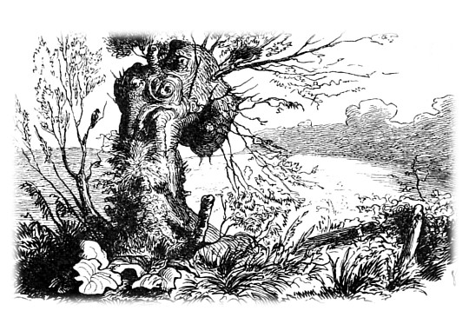

Bokhveten
Tidt og ofte, når man etter et tordenvær går forbi en åker der det vokser bokhvete, ser man at den har blitt helt sort og avsvidd. Det er akkurat som om ei ildslue har gått hen over den, og bondemannen sier da: «Det har den fått av lynilden!» Men hvorfor har den fått det? – Jeg skal fortelle hva gråspurven har sagt til meg, og gråspurven har hørt det av et gammelt piletre som stod ved en bokhveteåker, og det står der ennå. Det er så ærverdig og stort et piletre, men rynkete og gammelt, det har revna like midt i, og det vokser gress og bjørnebærranker ut av revnen. Treet heller forover og greinene henger rett ned mot jorda, akkurat som om de kunne være et grønt, langt hår.
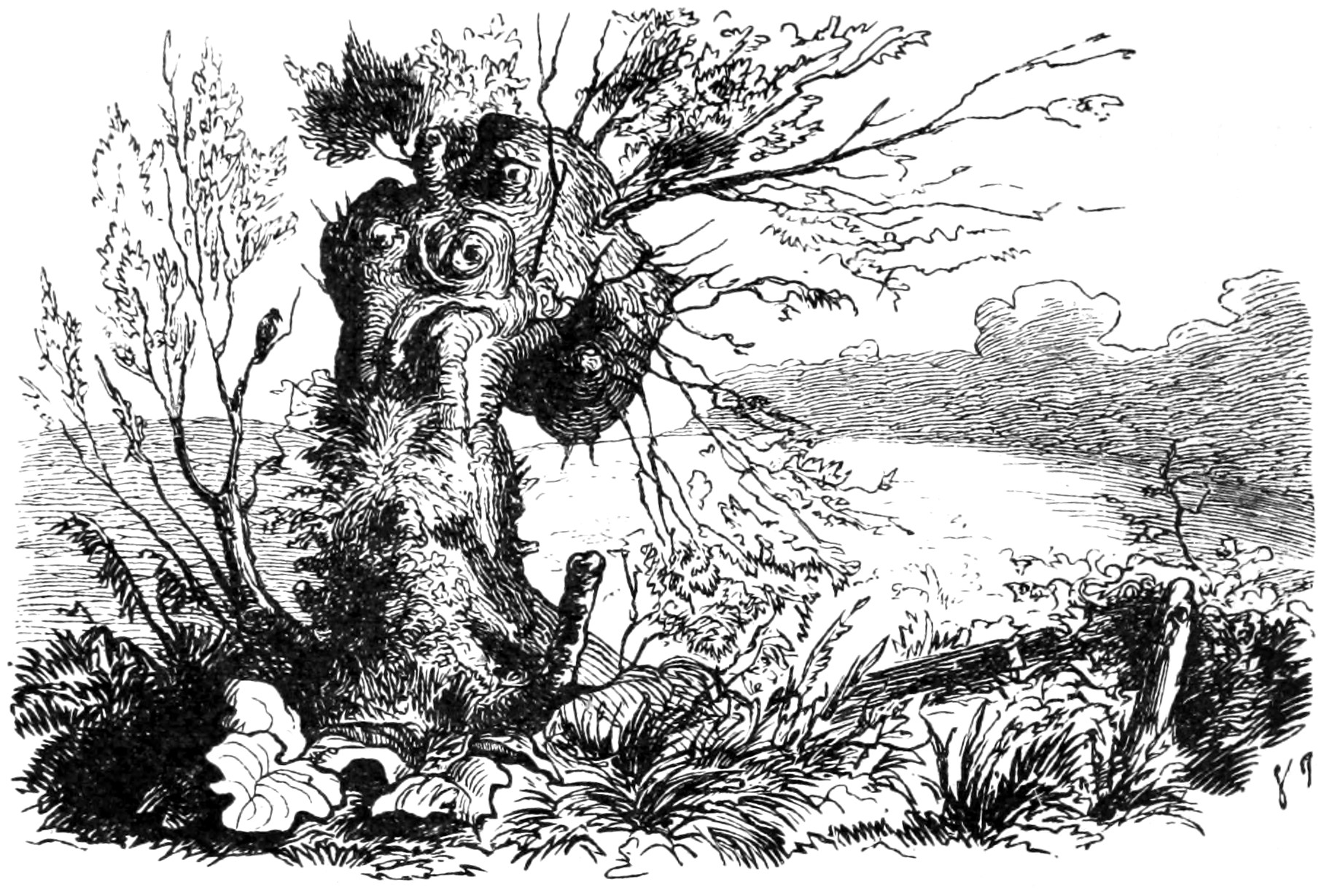
På alle markene rundt om vokste det korn, både rug, bygg og havre. Ja, den deilige havren, som når den er moden, ser akkurat ut som en hel mengde små gule kanarifugler på ei grein. Kornet stod så velsigna, og jo tyngre det var jo dypere bøyde det seg i from ydmykhet.
Men det var også en åker der med bokhvete, og den åkeren var like ovenfor det gamle piletreet. Bokhveten bøyde seg slett ikke som det andre kornet, den kneiset stolt og stivt!
«Jeg er vel så rik som akset», sa den. «Jeg er dessuten mye vakrere. Blomstene mine er skjønne som epletreets blomster, det er en lyst å se på meg og mine! Kjenner du noen prektigere enn oss, du gamle piletre?»
Og piletreet nikka med hodet, akkurat som om det ville si: «Jo, jeg gjør riktignok det!»
Men bokhveten strutta av bare hovmod, og sa: «Det dumme treet, det er så gammelt at det vokser gress i magen på det!»
Nå trakk det opp et skrekkelig ondt vær. Alle markens blomster foldet bladene sine eller bøyde de fine hodene sine, mens stormen fór hen over dem. Men bokhveten kneiste i sin stolthet.
«Bøy hodet ditt som oss!» sa blomstene.
«Det behøver jeg slett ikke!» sa bokhveten.
«Bøy hodet ditt som oss!» ropte kornet! «Nå kommer stormens engel flyvende! Han har vinger som når oppe fra skyene og helt ned til jorda, og han hugger deg tvers over før du kan be ham være deg nådig!»
«Ja, men jeg vil ikke bøye meg!» sa bokhveten.
«Lukk blomstene dine og bøy bladene dine!» sa det gamle piletreet. «Ikke se opp mot lynet når skyen brister, selv mennesker tør ikke det, fordi i lynet kan man se inn i Guds himmel. Men det synet kan gjøre selv menneskene blinde, hva ville så da ikke skje med oss — jordens vekster? Våger vi det, vi som er langt mindre verd?»

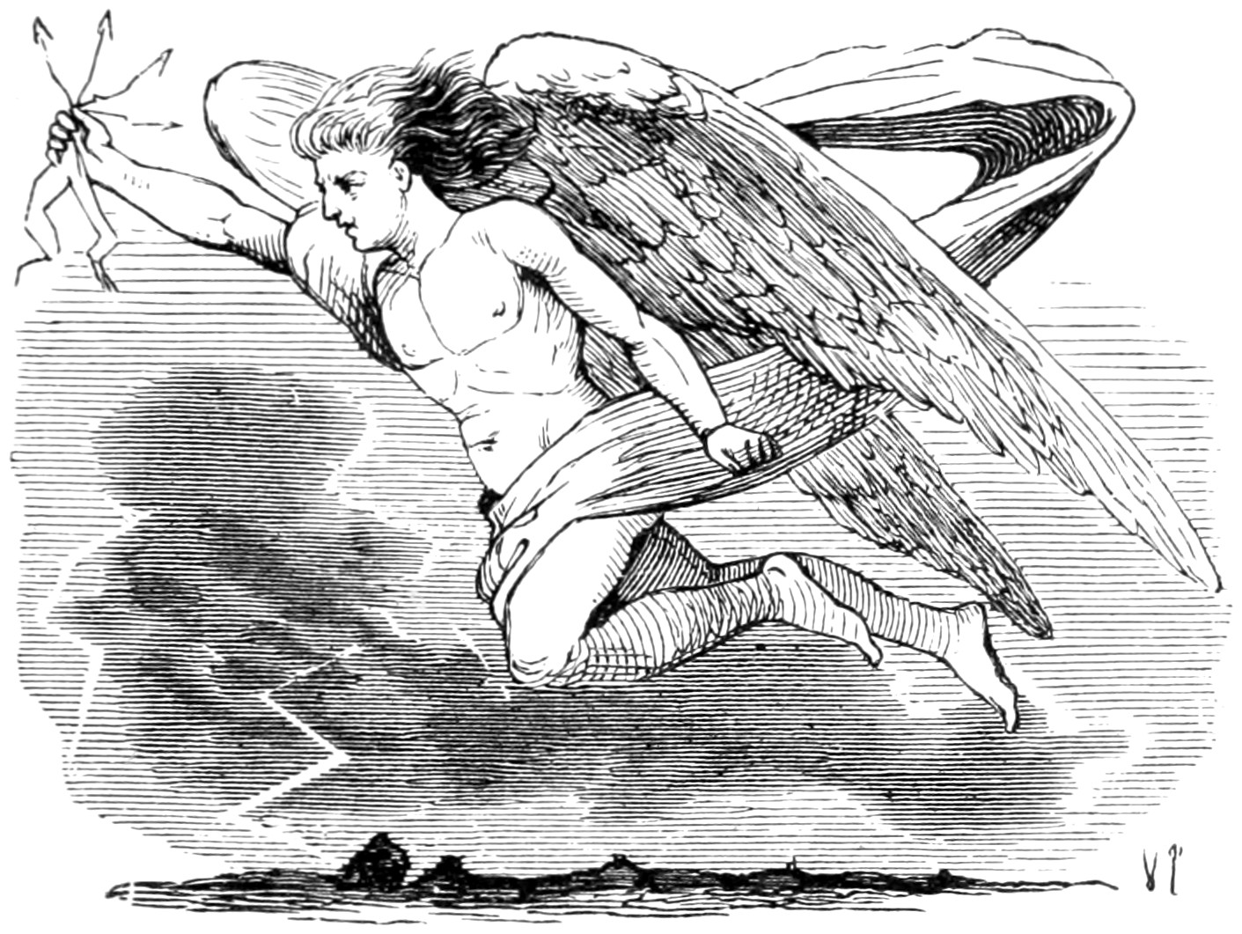

«Langt mindre verd?!» sa bokhveten. «Nå vil jeg iallefall se inn i Guds himmel!» Og den gjorde det i overmot og stolthet. Det var som om hele verden stod i ildslue, så mye lynte det.
Da det onde været siden var forbi, stod blomster og korn i den stille rene lufta, forfriska av regnet, men bokhveten var brent kullsort i lynet. Den var nå død, en unyttig urt på marka.
Og det gamle piletre beveget greinene sine i vinden og det falt store vanndråper fra de grønne bladene, akkurat som om treet gråt, og spurvene spurte: «Hvorfor gråter du? Her er det jo så velsigna! Se hvordan sola skinner, se hvordan skyene går, kan du merke den duften fra blomster og busker! Hvorfor gråter du, gamle piletre?»
Og piletreet fortalte om bokhvetens stolthet, overmot og straff! Den følger alltid. Jeg som forteller historia har hørt den av spurvene – de fortalte meg det en kveld, da jeg ba dem om et eventyr.

Ordforklaringer
- bokhvete: buhvete, fattigmannshvete, nøttefrukt som ligner på et kornslag
- hovmod: overdreven stolthet, å se ned på andre
- kneise: være rank, holde hodet høyt, rage i været

Les og hør kjente og ukjent eventyr,
gratis på norsk!
eventyrforalle.no

Dansk kunsteventyr av Hans Christian Andersen (1805-1875).
(Offentlig eiendom - public domain)

Originaltittel: Boghveden

Norsk oversettelse: Karl-Robert Rønning

Basert på den originale danske teksten: Boghveden (1842) (kb.dk)
(Offentlig eiendom - public domain)


Dette verket er lisensiert under følgende Creative Commons lisens: Navngivelse-DelPåSammeVilkår 4.0 Internasjonal. For å se en kopi av denne lisensen, besøk http://creativecommons.org/licenses/by-sa/4.0/.

Illustratør: Vilhelm Pedersen (1820-1859)

Kilde: H. C. Andersens Eventyr og Historier. Første Bind. Niende oplag, 1913 (archive.org)


Dette arbeidet er fri for kjente opphavsrettsrestriksjoner.

